2000高等数学下册(化工类 )统考试卷及解答
- 填空题
1、[4分]设向量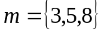，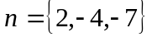，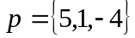，又向量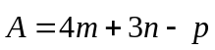，则在轴上的投影是 ；在轴上的分量是
2、[4分]设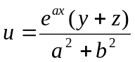，而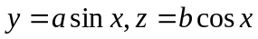，则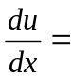 。
3、[4分]已知直线过点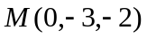且与两直线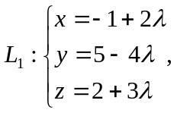 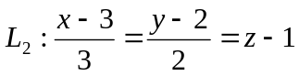都垂直，则方程是
4、[4分]设曲线段的质量密度分布为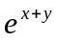，则的质量可表示为 ；若为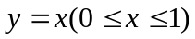，则质量等于 。
5、[4分]设为半球面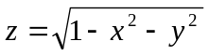，则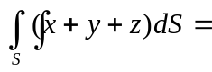 。
6、[4分]微分方程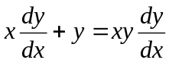的通解为 。
7、[4分]方程的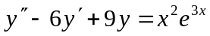一个特解的形式是 。
二、[6分] 已知，试求一平面平行于所在的平面且于它的距离等于2。
三、[6分]设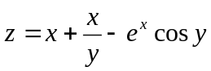，求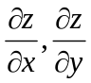
四、[8分] 求函数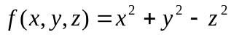在点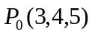沿曲线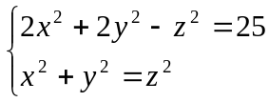在点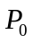处的切线方向的方向导数。
五、[8分]设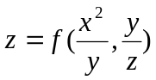，又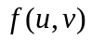具有连续的二阶偏导数，求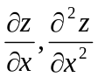。
六、[8分]计算二重积分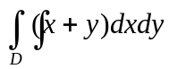，其中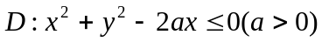
七、[7分]设在上连续，证明 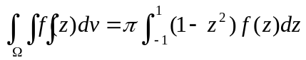，其中是球面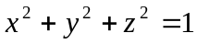所围成的空间区域。
八、[7分] 计算线积分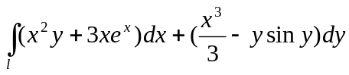，其中为摆线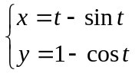从点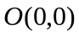到点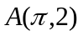的弧。
九、[8分] 计算曲面积分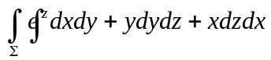，其中是曲面块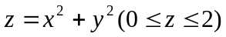的下侧。
十、[8分]求方程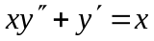，满足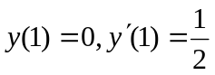的特解
十一、[6分]设函数在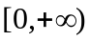上连续，且满足方程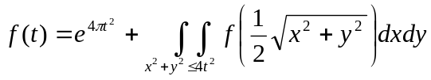，求

